R

もっとしりたい！おとなも知ってほしいなぁ こどものけんり
こどものけんり
じょうやく
Convention on the Rights of the Child

こどものけんり（権利）は、１８才より小さいわたしたちがもっているじんけん（人権）。
子どもが子どもとしてまもられ、人としてだいじにされるけんりや
子どもが子どもとしてまなんだり、そだっていくけんり ⇒ もっとしりたい！

国連総会で1959年「児童の権利に関する宣言」が採択された30周年、1989年11月20日に
国際条約として国連総会で採択されました。日本は1994年に批准、国内で発効しました。
MainMaren’s rights -



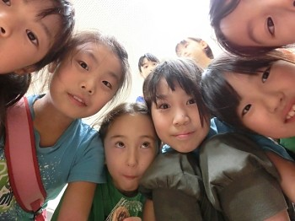
平和教育地球キャンペーン中四国支部 http://gcpej.jimdo.com/info/
於ピースアーチひろしま フィールド2013.07.27

こどものけんりじょうやく（子どもの権利条約）
ぜんぶで５４条

みんなにしってほしい４つの柱

いきるけんり（権利）：生存（せいぞん）・・・子どもたちは健康に生まれ、
安全な水や十分な栄養をえて、すこやかに成長する権利をもっている。

そだつけんり（権利）：発達（はったつ）・・・子どもたちは教育を受ける権利をもっている。休んだり、遊んだりすること、いろんな情報を得ること、自分の考えや良心、信仰が守られることも自分らしく成長するためにとってもだいじ。

まもられるけんり（権利）：保護（ほご）・・・子どもたちはあらゆる種類の差別や
ぎゃくたい（虐待）、さくしゅ（搾取）からまもられなければならない。
しょうがいを持つこども、少数民族のこどもたちは特別にまもられる。

さんかするけんり（権利）：参加（さんか）・・・子どもたちは、自分にかかわる
ことについて自由に意見をいったり、あつまってグループをつくったり、活動することができる。そのさい、他の人たちも平等に持っている権利や自由もだいじにしよう。

子どもの権利条約を子どもにわかるように翻訳
＜子どもの権利条約＞情報ネットワークCRINET（クリネット徳島）より
『子どものしあわせのための約束－親と子で読む子どもの権利条約』より
教育開発研究所刊、1995年（112ページ 972円＋税）
●はじめに（前文）
子どもは社会のなかの大切なひとりとして、みとめられなければなりません。子どもには何よりも、愛情と理解と思いやりが必要です。
そして、自由な明るい雰囲気の中で育てられます。子どもを守り育てるために、一番大切なのは家族です。子どもがしあわせに子ども時代をおくり、人として伸びていくためには、温かい家庭の中で、家族と心をかよいあわせながら、安心して暮らしていくことが必要です。
国は、親の考えを大切にし、家族を助け、守らなければなりません。また、どの国にもとてもつらい生活をしている子どもたちがいます。戦争のために、また食べ物や薬がないために、多くの子どもたちが死に、病気やけがをしています。その国だけでは、その子どもたちを守ることができません。ほかの国からの助けが必要です。（^{注：}平和的共存権 参照）世界の子どもたちの苦しみをなくし、もっとしあわせに暮らせるようにと願い、世界中の国々が協力してこのきまりをつくり、お互いに守りあおうと約束しました。
５４条の中のおもな条文たちMainstreaming Children’s rights

みんなおんなじ人間。こどもはみんな平等
（第2条 差別の禁止）

世界にはたくさんのいろんな子どもがいる。どの子も
「こころとからだの障害」「人としての権利」「皮膚の色」「宗教」どこでどう生まれたかなどによって差別されることはない。

子どもにとって一番よいことを考えないといけない
（第3条 子どもの最善の利益）

子どもに関係のあることを決めるときは、まずその子どもにとって一番良いことを考える必要がある。

いのち（命）がいちばんたいせつ
- 生命に対する権利、生存・発達の確保）
地球のあちこちで戦争の犠牲になる子どもたち。
日本でも虐待やいじめなどで苦しんでいる子どもがいる。
生きることは、人間にとっていちばんだいじな権利。


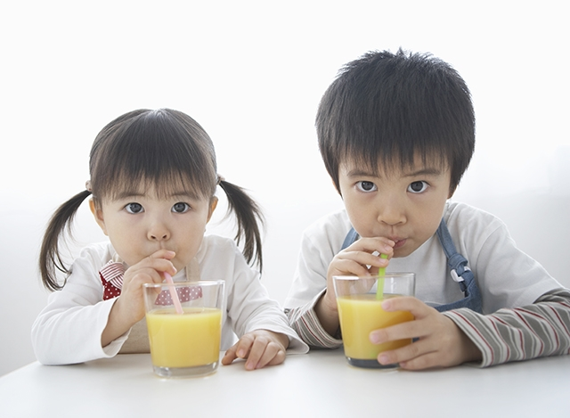

子どもは人としての権利をみんな、ぜんぶもっている
（第12条～第16条市民の権利と第28条教育の権利、
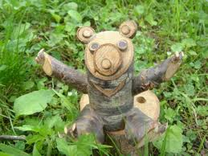
第29条の教育の目標）
国は、子どもの人格、才能、こころとからだの能力を
その可能な最大限度まで発達させることも保障する。

子どもは意見を持ち、表現できる
（第12条・13条 子どもの見方の尊重・意見を自由に表現する権利）
国は、自分たちの考えや意見を持つ子どもたちに、自由に表現できる権利を与えること。子どもの年齢や成熟度に応じて、正当な重みをもって受け止められなければいけない。表現する時、他の人たちの権利や自由にも敬意をはらう。

子どもは虐待、放置、不当なあつかいから守られる
（第18条 父母の養育の責任と国の援助、第19条虐待、放置から
の保護）子育ての責任は父と母にある。国はその手助けをしなくてはならない。子どもはいじめやたいばつ（体罰）、ぎゃくたい（虐待）などあらゆる暴力から守られなければならない。
家庭環境をうばわれた子どもは保護される権利がある
(第20 条 家庭環境を奪われた子どもに対する保護及び援助）
子どもが生活する家庭がこわれてしまったり、成長にとってふさわしくない場合、国から特別の保護や援助が受けられる。
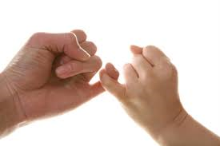

だれでも勉強できるよ
(第28条 教育の権利）
子どもは、だれでも、いつでも、どこでも、学校へ行ったり、学びの場に行ったりして、勉強することができる。学校はきまりを作るときに、子どもが人として大切にされるように、気をつけなければならない。

からだとこころを休めたり、あそびや芸術・文化にふれよう
(第31条 休息、余暇、遊び、文化的・芸術的 生活 への参加）
このやくそくをした国（締結国）は、子どもが体と心を休めたり、ゆとりをもって年齢に合った遊びやレクリエーション活動などをしたり、文化や芸術に自由に参加できるようにすること。

こどもたちの見た戦争 はだしのゲンとともに (広島市ﾊﾞｰﾁｬﾙﾐｭｰｼﾞｱﾑ企画展HPより)
1937（昭和12）年、政府は国民の戦争への協力を促すため、「国民精神総動員運動」を進めていきました。戦時体制のもとで、物資や資金が軍事に優先的にまわされたため、国民は耐乏生活を余儀なくされました。(略)中等学校（中学校、高等女学校、実業学校）以上の学生たちは重要な労働力として工場などに続々と動員されていきました。戦後、身寄りのない子どもたちは、広島戦災児育成所などの収容施設に引き取られました。しかし、施設での生活になじめず逃げ出した子どもや、救援が届かない子どももいて、彼らは自らの力で生きていかなければなりませんでした。

こどもたちの声・・・ いじめから子供を守ろうネットワークに寄せられた子どもの声より（同ﾈｯﾄﾜｰｸHPより）
私は、今一番仲のいいＡちゃんと集団のいじめを受けています。
いじめは、主にわざと聞こえるように悪口をいったり、「死ね」の連発・・・
はぁ、苦しいです。
それが、いじめている子が数か月前まで私の「親友」と、呼んでいた子なんです。
その子の他にも五人います。
三人女子で、あと二人が男子です。
合計六人が、私の友達でした。
一緒に遊んだりもしていました。
どうして急に？？
何かしたのかな・・・？
と、いつも頭の中で
同じことばかり考えてます。・・
クラスには仲のいい友達が居るし、別に問題ないって思ってた。
でも５月ごろから、女子Aと男子Bが授業中にこっちを見て笑ってくるんです
はっきり言って、嫌です・・・
でも、まだ２人だからいいかなって思ってて、休むことは考えてません
だけど、よく質問をされて、私が話すとゲラゲラ笑ってくるんです
そして「あっははははおっもしろーい！」とか言ってくるんです
どこが面白いのか全く分かりません
話しかけられるたびに無視していたら「無視すんなよ！！」
とか言ってきて、怖いです・・・
席も近いので、授業中がとても怖いです
これって、いじめになるでしょぅか？
現代のいじめは昔のいじめは全く違う （同HPより）
現代のいじめは、大人たちが想像もできないほど、陰湿で残酷で巧妙です。中身は犯罪です。しかも、そんな学校内の犯罪を、見て見ぬふりをして放置し、隠ぺいする体質が、少なからずあります。だから、いじめ自殺という悲しい事件が起きるのです。
いじめ隠しの構造 今のいじめには二重の隠ぺい構造があります。
１、 学校内のいじめ隠し：少し前まで、文科省のいじめ対策は「いじめゼロ」でした。このため、学校は「いじめはないもの」という前提で指導してきたのです。生徒同士の小競り合い等々で片づけてきました。また、実際いじめにあっている子供も、自分からは外部にいじめにあっていることを言いません。> ①いじめられることはみっともないと思っている. ②親に心配をかけたくない→③親や先生に言うと、報復がこわい-の3つの理由からです。
２、 世の人々が、いじめの実態を知らない。知らされていない。
また、事例の中には先生からのいじめも少なくありません。
！

マララ・ユスフザイさん（16才）1997.7.12生。2009-2011パキスタンのスワート県子ども会議議長.テロによる女子校の破壊行動への批判、女の子の教育を受ける権利や平和を訴え命を狙われ2012年頭部と首に銃撃を受けたが、奇跡的に回復。
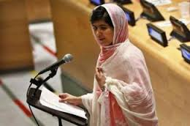
マララさんの国際連合本部での今年7月12日のスピーチの要旨：
「マララ・デー」は、私の日ではありません。権利を訴える全ての女性や子どもたちの日です。女性や子どもたちのために、教育を受ける権利を訴えたいのです。
これまで何千人もの人がテロリストに殺され、何百万人もが負傷させられました。私もその一人です。その声なき人々のためにも訴えたいのです。教育の権利や機会の平等、個人の尊厳のために戦う人々のために。
テロリストは私と友人を銃弾で黙らせようとしましたが、私たちはもう止められません。私の情熱、希望、夢は何も変わりません。私は同じマララです。
私は誰とも敵対しません。子どもたち皆や、タリバーンやすべての過激な闘争家の息子たちや娘たちに教育を受けさせたいのです。すべての人々に平和と愛を。
暗闇を見る時、光の重要さに気づきます。沈黙した時こそ、声の重要さに気づかされます。 暴力に頼る者は本やペンを怖れます。教育の力、女性の声の力を恐れています。テロリストはイスラムの名を自分の利益のために不正に使っています。パキスタンは平和で愛すべき、民主的な国です。 平和は教育のために必要不可欠です。世界の多くの地域で、テロリズムや戦争、紛争が子どもの教育の機会を妨げています。女性の権利、教育にも力を注ぎたい。女性が最も苦しんでいるからです。女性は男性に権利のため立ち上がれと呼びかけてきましたが、今回は私たち女性から力を出していきましょう。
すべての国の政府に、無償の義務教育を保障するよう求めます。世界中、すべての子どもたちのために。そしてテロや暴力に反対し、子どもたちを残虐行為から
守ってほしいのです。
世界中の姉妹たち、勇気を持ちましょう。知識という武器で力をつけ、連帯する
ことで自らを守っていきましょう。 本とペンを手に取りましょう。それが最強の武器です。一人の子ども、先生、そして一冊の本とペンが世界を変えるのです。
教育をまず先に-みんなでやっていきましょう-
(http://digital.asahi.com/articles/TKY201307120498.html参照)
（NGOﾌﾟﾗﾝ・ｼﾞｬﾊﾟﾝのHP http://www.plan-japan.org/girl/news/121030-1.html）
Malala

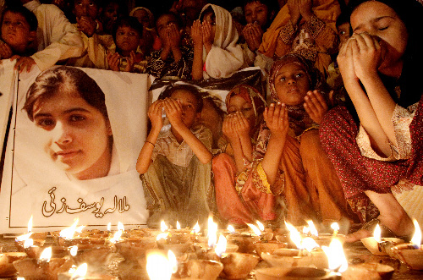

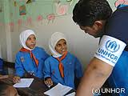

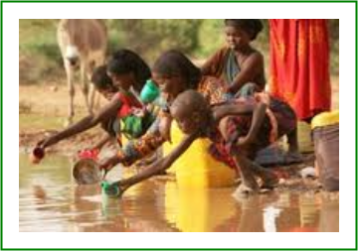

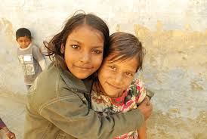

児童労働 （統計・参考資料：児童労働入門講座：世界の子どもを児童労働から守るNGO ACEより）
「児童労働（Child Labour）」は国際条約の定義では、「子どもが働くこと」すべてを指す言葉ではありません。同定義では、1５才未満（途上国は１４才未満）、義務教育を受けるべき年齢の子どもが教育を受けずにおとなと同じように働くことと、18才未満の危険で有害な労働を「児童労働」としています。 つぎの４つのうちのどれか１つでも当てはまる場合は、「児童労働」と判断できます。
1)教育を受けることをさまたげる労働
２）健康的な発達をさまたげる労働
３）有害で危険な労働
４）子どもを搾取（さくしゅ）する労働：
報酬や待遇が労働に見合わず、不当な扱いを受けるとき、これを「搾取」といいます。賃金が著しく低い、賃金ももらえず強制的に働かされるー子どもはおとなより社会的地位が低く、発言力もないので、おとなの言いなりに働かされ、暴力や虐待など、不当な扱いを特に受けやすい立場にあります。強制労働や人身売買、売春やポルノ、戦争や犯罪行為に子どもが使われることは「最悪の形態の児童労働」と呼ばれ、特に搾取的なものと考えられています。

国際労働機関（ILO）は4年に一度、世界の児童労働者数の推計を発表している。2010年5月に発表されたILOの「グローバルレポート“Accelerating action against child labour”（邦題「反児童労働行動の加速化」）」によると、最新の児童労働者数（5歳～17歳）は2億1500万人。これは世界の子ども（5歳-17歳）の7人に1人にあたる。児童労働者の50％以上の1億1500万人が、危険労働に従事していると言われている。

表1：5歳-17歳の子どもの人口と労働人口の数位（単位：100万人）
 | 2000年 | 2004年（増減率） | 2008年（増減率）
子どもの人口 | 1531.4 | 1566.3（+2.3％） | 1586.2（+1.3％）
就労児童 | 351.9 | 317.4（-8.3％） | 305.6（-5.3％）
児童労働者数 | 245.5 | 217.7（-9.5％） | 215.2（-3.2％）
危険労働者数 | 170.5 | 126.3（-24.7％） | 115.3（-10.2％）
出典：ILO(2010) “Accelerating action against child labour” をもとに作成。

児童労働は子どもの権利と誰もが生まれながらに持つ人権の重大な侵害です。無関心が侵害を助長します。子どもの権利を守る活動が必要です。

インドの子どもたちと児童労働 ボーンフリーアートスクールの中山実生（なかやま みおい）さん
●中国新聞社 １０代がつくる平和新聞「ひろしま国」 地球人として生きる
WEB記事「平和・貧困・ダンスを通じた元児童労働者の社会復帰について」（上・中・下）をご参照下さい。 http://www.chugoku-np.co.jp/hiroshima-koku/living/index_20111226.html

ボーンフリーアートスクールの活動 http://www.bornfreeart.org/home/nihongo-japanese/ より
南インド・バンガロールで働く子ども、ストリートチルドレン、債務奴隷の子どもたちを労働や路上から救出・保護し、子どもたちが社会の主流へ戻ることができるよう活動しているNGO。
ボーンフリーアートスクールは子どもたちを労働や路上から完全に解放・自由にすることを第一とし、児童労働の容認を許さない活動を行っている。世界には子どもの労働を「権利」「として主張する団体や「労働」と「手伝い」とを区分して子どもたちが働くことをある程度認めている動きがある。しかし労働や路上生活で経験する虐待を受けた子どもたちが受ける心の傷を考慮、そこからの社会復帰と自立は大変長期的な闘いであることから、子どもたちを一刻も現場から救出し、保護することが大切であると考える。（詳細は上記HPをご参照下さい）
中山 実生（なかやま・みおい）さん

1977年広島市東区生まれ。立教大卒業後、ＮＰＯ法人国際子ども権利センター（東京）勤務を経て、2002年にインドに渡った。写真で児童労働問題を訴えるプロジェクトを展開した後、05年ボーンフリーアートスクール設立に協力。主に子どもたちへのダンストレーニングを担当しており、2010年から同スクールの共同代表。ロンドン在住。

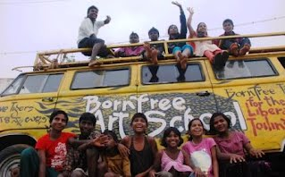

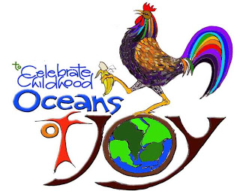
ボーンフリーアーとスクールの目的は、1．児童労働を廃止し、子どもの権利を実現すること。2.アートを通して、子どもたちのエンパワーメントを図ること。3．核のない世界をつくり、平和な世界をつくること。；
2013年8月15日ボーンフリーアートJapan立ち上げ総会が行われ、日本でも活動中。
児童労働をなくす新しいアプローチ
アートセラピーのメソッドを働く子ども、ストリートチルドレンに活用。ダンスセラピー、ドラマセラピー、ミュージックセラピー、絵画セラピーなど分野は多岐にわたっており、専門性が求められる。

Arts for the Cause～社会のためのアート
アーティストの中でも歴史をつくり世界を変えてきた人たちがいます。
ア―ティストは戦争を止めたり、腐敗と戦うこと、人びとの考え方をより良い方向へ導くことができます。ボーンフリーでは自分だけのためのアートではなく、社会へ発信していく、ほかの人を助けるアーティストを育てることを目指します。

